Sprawozdanie z działalności Toruńskiego Stowarzyszenia Amazonki
za rok 2019

Jak głosi Statut Toruńskiego Stowarzyszenia Amazonki, naszym celem jest wszechstronne działanie na rzecz kobiet z rakiem piersi, czyli Amazonek. Realizujemy je poprzez różne formy działalności, które poniżej omówimy.

Rok 2019, to kolejny rok, w którym realizowany był projekt "Rehabilitacja psychoruchowa kobiet po chorobie nowotworowej piersi", na który Stowarzyszeniu przyznano dotację w wysokości 22500,00 zł w ramach otwartego konkursu ofert ogłoszonego przez Urząd Miasta Torunia.

Rehabilitacja ruchowa

Jedną z głównych form naszej działalności jest rehabilitacja ruchowa, w ramach której uczestniczyłyśmy w gimnastyce ogólnorozwojowej, zajęciach na basenie i masażach leczniczych.
- gimnastyka ogólnorozwojowa odbywała się co poniedziałek w sali gimnastycznej naszej siedziby. Prowadziła ją nasza dotychczasowa fizjoterapeutka mgr Antonina Cerkaska, której przyświecały cele związane z naszymi potrzebami fizycznymi, a szczególnie ochrona ręki po stronie mastektomii. Odbyło się 35 godzin ćwiczeń, w których łącznie uczestniczyło 30 osób.
- zajęcia rehabilitacyjne na basenie przy Szkole Mechaniczno-Elektrycznej odbywały się w każdy piątek. Prowadziła je i czuwała nad grupą mgr fizjoterapii Dorota Zastawna, uwzględniając również nasze specyficzne potrzeby, związane z obrzękiem ręki po stronie operowanej. Odbyły się 33 godziny ćwiczeń, w których łącznie uczestniczyło 20 osób.;
- masaże lecznicze, z których skorzystało 27 osób, to seria zabiegów zmniejszających obrzęk limfatyczny, bóle kończyn i kręgosłupa i umożliwiających sprawne funkcjonowanie. Odbywały się w gabinecie FIZJOMED mgr fizjoterapii Patrycji Łukaszewskiej, która zapewniała profesjonalizm, kompetencje oraz miłą i relaksującą atmosferę. Przeprowadzono łącznie 100 godzin masaży.

Wykłady. Warsztaty. Prelekcje.

W trakcie działalności Stowarzyszenia korzystałyśmy ze spotkań, prelekcji
i wykładów związanych z interesujących nas problematyką. I tak:
18.03.2019 - złożyły nam wizytę policjantki z Wydziału Prewencji Komendy Miejskiej
w Toruniu w osobie aspirant Małgorzaty Olewińskiej i sierżant sztabowej Ewy Kłosińskiej. Zostały przez nie przedstawione rodzaje zagrożeń ze strony oszustów wyłudzających pieniądze od osób starczych metodami „na wnuczka”, „na policjanta”, „na pracownika CBŚ”. Zapoznano nas ze sposobami, w jaki należy reagować na tego typu zagrożenia.

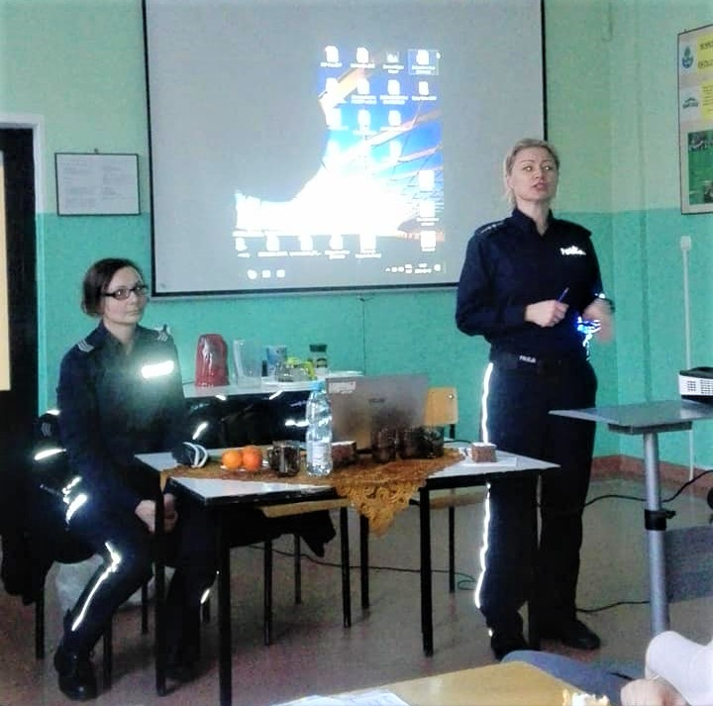

15.04.2019 - odbyła się prezentacja nowych rozwiązań firmy AMOENA dla pań po chorobie piersi pod hasłem "Wdzięk i powab", prowadzona przez panią Beatę Kunię. Prelegentka zapoznała nas z nową ofertą protez, bielizny protetycznej, strojów kąpielowych oraz produktów ułatwiających powrót do jakości życia sprzed operacji.
27.05.2019 - miało miejsce spotkanie z pielęgniarką panią Grażyną Kostyrą. Temat spotkania brzmiał "Zaburzenia odżywiania, depresja, stres". Usłyszałyśmy o przyczynach i skutkach przewlekłego stresu oraz o radzeniu sobie z tymi przypadłościami.
03.06.2019 – na zaproszenie uczniów Szkoły Podstawowej nr 11 w Toruniu, odbyło się spotkanie, na którym dla wszystkich członkiń naszego Stowarzyszenia przekazano szyte własnoręcznie przez uczniów poduszeczki w kształcie serduszek. Uczniowie brali udział w akcji "Serce do serca", a ich projekt zwyciężył (na dowód antyrama ze zwycięskim projektem).
10.06.2019 - spotkanie w sklepie medycznym na ulicy Bażyńskich w celu zapoznania
z nowym asortymentem bielizny dla Amazonek.
17.06.2019 - warsztaty edukacyjne pod hasłem "Twój styl na Zdrowie" organizowane przez Fundację „Onkocafe - Razem Lepiej” z Warszawy. Prowadziły je panie Anna Kupiecka prezes w/w fundacji przy współpracy z Adrianną Sobol psychologiem w szpitalu onkologicznym Magodent w Warszawie. Zwieńczeniem warsztatów było pisanie listu miłosnego do samej siebie, co dostarczyło wiele śmiechu i relaksu. Kawa i ciasteczka również zrobiły swoje.

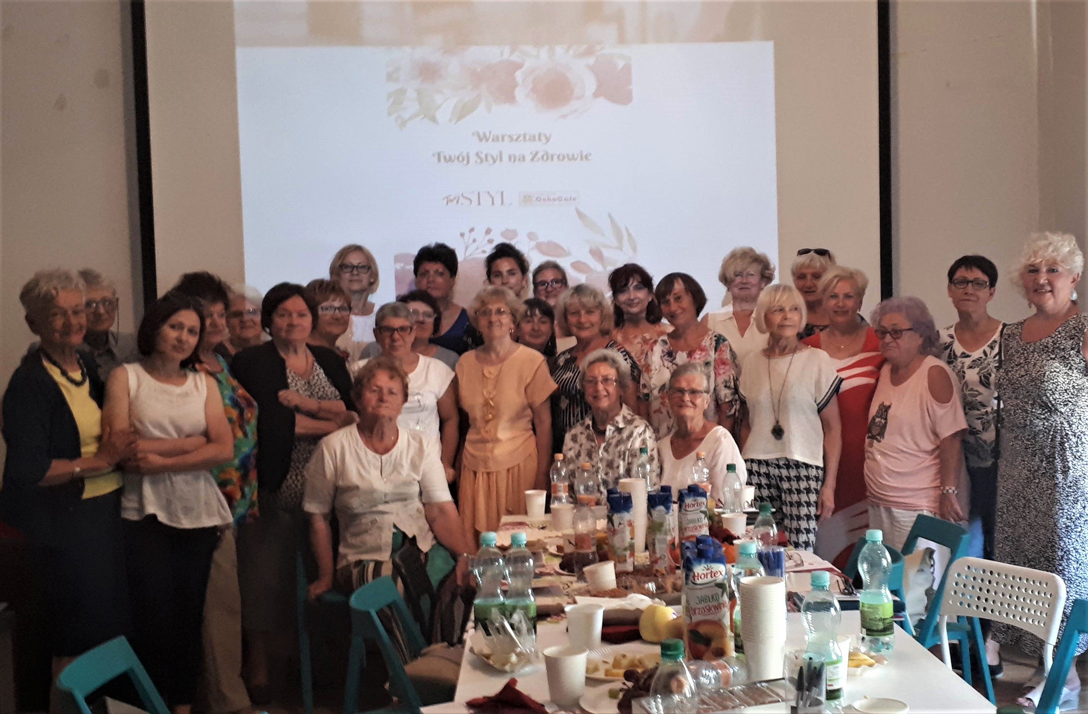

16.09.2019 - spotkanie z przedstawicielami firmy "Gorset protetyczny dla Amazonek Magda Prawa" z Warszawy, połączony z pokazem najnowszych modeli gorsetów protetycznych
i możliwością zakupu bielizny, co też niektóre nasze Amazonki uczyniły.
14.10.2019 - spotkanie w sklepie Anita z bielizną protetyczną. Był to pokaz w/w bielizny połączony ze sprzedażą z 20% upustem.
04.11.2019 - spotkanie z przedstawicielami firmy kosmetycznej Farmas i zapoznanie się z ich ofertą. Był to pokaz ekologicznych kosmetyków i środków czystości z możliwością testowania
w celu ewentualnego wyboru.
Rozszerzając inicjatywę organizowałyśmy również wykłady i warsztaty we własnym zakresie. Pomysłodawczynią, autorką i prowadzącą była wiceprezes Stowarzyszenia mgr Sylwia Tajchman. I tak:
04.03.2019 - wykład o kontaktach międzyludzkich, budowaniu i rozwijaniu więzi społecznych - od poznania, aż do nawiązania przyjaźni oraz o tym co sprzyja dobrym, międzyludzkim kontaktom, a co wpływa na nie negatywnie.
13.04.2019 - spotkanie w formie psychozabawy zwanej "Bezludną wyspą", w trakcie której mogłyśmy się lepiej poznać, dowiadując się więcej o swoich umiejętnościach, talentach
i predyspozycjach. Było to możliwe dzięki wykreowaniu sytuacji związanych z koniecznością przeżycia na wyspie dzięki wzajemnej pomocy, podziałowi zadań i spełnianiu odpowiednich ról społecznych.
30.09.2019 - warsztaty psychologiczno-edukacyjne połączone z wykładem "Sytuacje stresogenne
i jak sobie z nimi radzić". Po wykładzie nastąpiła część warsztatowa, podczas której Amazonki dzieliły się swoimi sposobami na to, jak koić skołatane nerwy, a także jak powrócić do własnej strefy komfortu.

Grupa wsparcia i działania Ochotniczek.

W 2019 roku grupa aktywnych ochotniczek liczyła 14 osób, których pracę koordynowała koleżanka Renata Bielanowska. Ochotniczki wykonały łącznie 290 godz. pracy wolontariackiej, co stanowiło wkład własny niefinansowy Stowarzyszenia do realizowanego projektu.
Podstawową formą działalności ochotniczek jest odwiedzanie chorych na oddziałach onkologicznych w toruńskich szpitalach oraz cotygodniowe dyżury w siedzibie Stowarzyszenia, których celem są spotkania z osobami, które dopiero zachorowały i potrzebują niezbędnych informacji, a także zwykłej, ludzkiej rozmowy z osobami dłużej doświadczonymi chorobą nowotworową.
W miesiącu marcu zainicjowano nowy pomysł na powstanie grupy wsparcia, która spotykała się
w siedzibie "Fundacji wspierania Rozwoju Impuls" przy ulicy Morcinka 13. Były to rozmowy Amazonek w małych grupach, w zależności od ich indywidualnych potrzeb, które odbywały się
w czwartki od 17.00 do 19.00 (także w miesiącach wakacyjnych). Tu również aktywnością wykazały się Ochotniczki, które dzięki odbytym szkoleniom, potrafią udzielać pomocy w sposób właściwy i skuteczny.
Ponadto nasze ochotniczki popularyzowały wiedzę związaną z profilaktyką i wczesnym wykrywaniem raka piersi wśród społeczności Torunia. W ramach akcji odbyły się 2 spotkania
z młodzieżą klas maturalnych Liceum Akademickiego oraz spotkanie w Książnicy Kopernikańskiej.
- 09.01.2019 - spotkanie w LA poprowadziły Emilia Skora i Ewa Lipińska
- 11.03.2019 - spotkanie w KK poprowadziły Emilia Skora i Ewa Lipińska
- 25.11.2019 - spotkanie w LA prowadziły Emilia Skora i Krystyna Szczech
Zainteresowanie było spore, nie tylko z uwagi na troskę słuchaczy o własne zdrowie, ale też
z powodu, że wielu z uczniów wybiera się na studia medyczne.

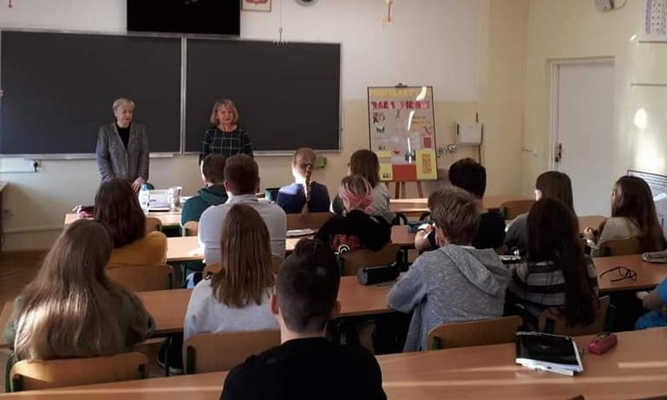
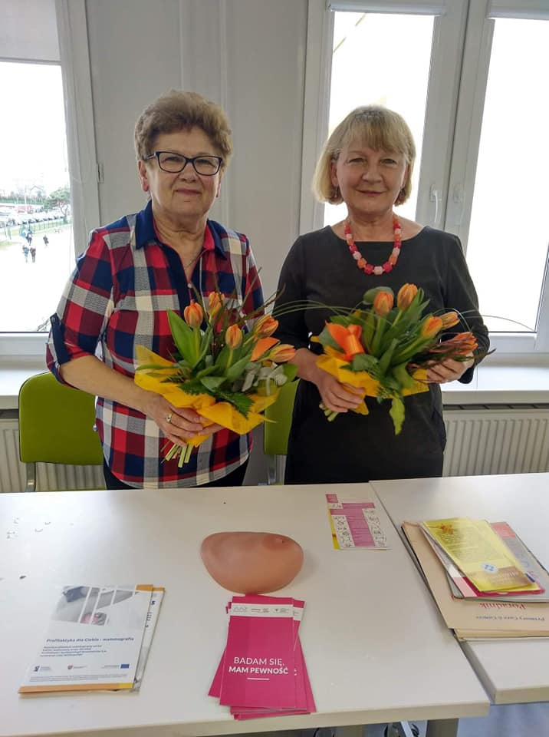

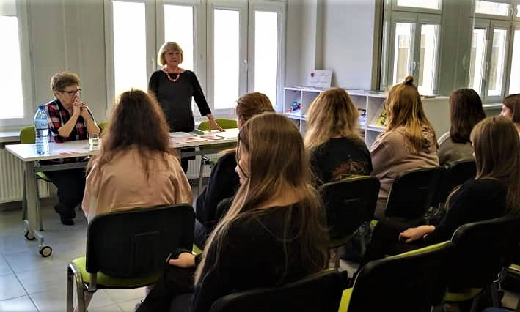

27.10.2019 - wizyta na zaproszenie Radia Maryja. Elżbieta Malcer i Elżbieta Gołębiewska udzieliły wywiadu na temat naszej choroby, walki z nią i ważnej profilaktyki.

Szkolenia i Konferencje

Liderki i ochotniczki Stowarzyszenia brały udział w licznych konferencjach i szkoleniach, co przedstawiało się następująco:
11-12.02.2019 - uczestnictwo w dwudniowej konferencji w Warszawie pod nazwą "Światowy Dzień Chorego" i tak zatytułowany był pierwszy dzień szkoleniowy, natomiast drugi pod nazwą "Ogólnopolski Dzień Opiekuna". Uczestniczyły przewodnicząca Hanna Marczewska
i Krystyna Szczech.
19.02.2019 - odbyło się zebranie sprawozdawcze Amazonek z klubów Unii Kujawsko-Pomorskiej w siedzibie Bydgoskiego Stowarzyszenia Amazonek ”Łuczniczka". Reprezentowała nas prezes Hanna Marczewska, wiceprezes Sylwia Tajchman i poprzednia prezes Stowarzyszenia Bożena Błaszkiewicz.
08-12.04.2019 - Forum Edukacji Zdrowotnej dla liderek Amazonek w Poznaniu Camping Malta połączone z zebraniem sprawozdawczo-wyborczym Federacji Stowarzyszeń Amazonek.
Udział wzięły prezes Hanna Marczewska i wiceprezes Sylwia Tajchman.
23-27.06.2019 - szkolenie liderek w Wągrowcu, na którym przedstawiono aspekty prawne, ekonomiczne i psychologiczne prowadzenia organizacji pozarządowych. Udział wzięły prezes Hanna Marczewska i wiceprezes Sylwia Tajchman.
25-27.07.2019 - szkolenie ochotniczek II stopnia w Częstochowie - Złotym Potoku. Udział wzięły Emilia Skora i Krystyna Szczech.
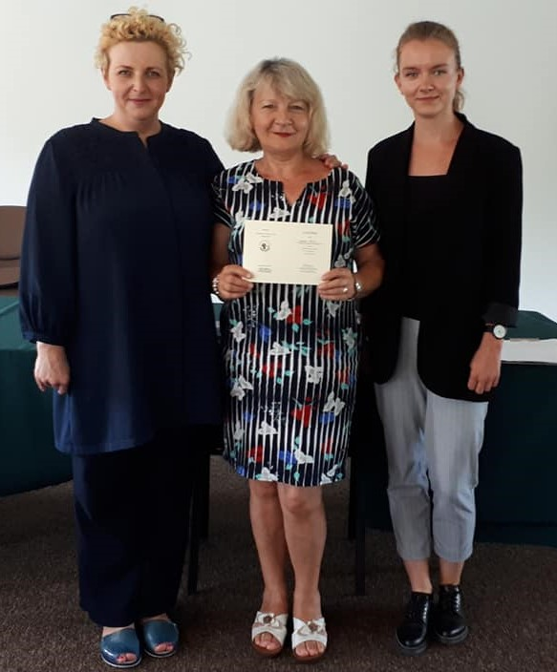
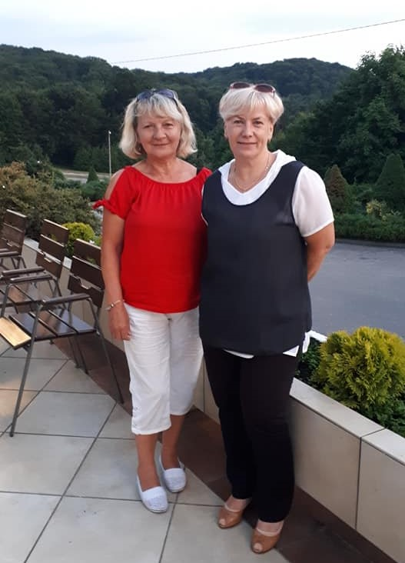

09-11.08.2019 - szkolenie ochotniczek I stopnia w Poznaniu z udziałem Hanny Marczewskiej
i Sylwii Tajchman.
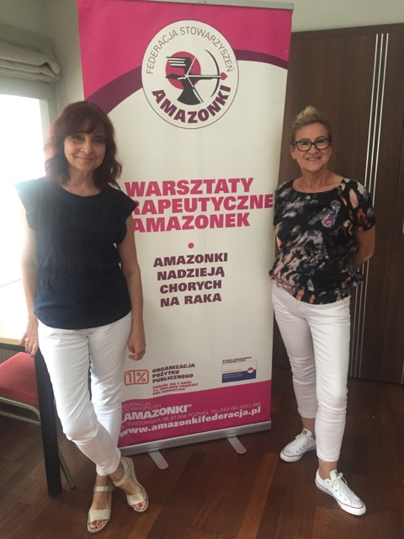
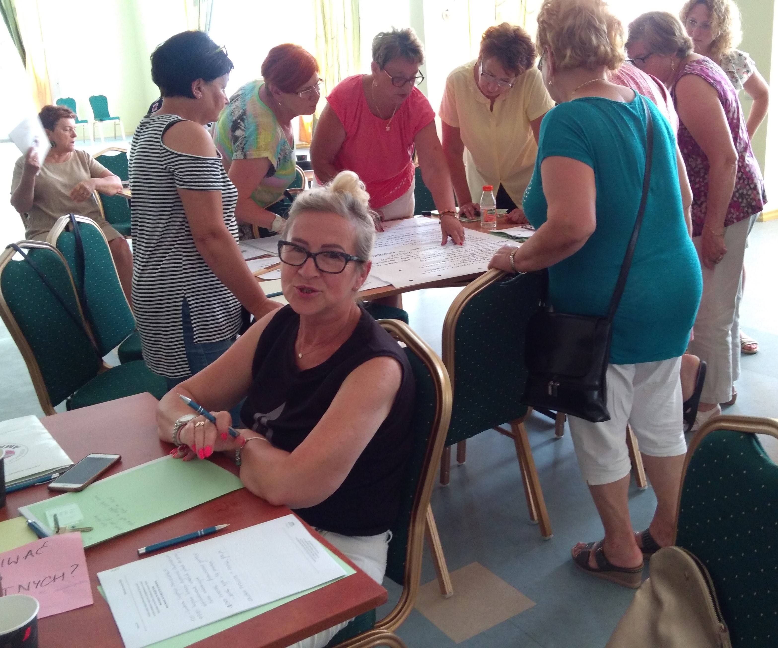

01-03.10.2019 - szkolenie ochotniczek II stopnia w Poznaniu z udziałem Ewy Lipińskiej i Ireny Kozickiej.
18-20.10.2019 - szkolenie ochotniczek I stopnia na Malcie z udziałem Elżbiety Gołębiewskiej.
15-17.11.2019 - szkolenie II stopnia dla ochotniczek na Malcie z udziałem Elżbiety Drożdżewskiej i Mirosławy Śmigielskiej.
11-15.12.2019 - udział prezes Hanny Marczewskiej i wiceprezes Sylwii Tajchman w serii wykładów w ramach "Akademia Dobrych Praktyk" w Sierakowie, gdzie przedstawiciele Ministerstwa Zdrowia zaprezentowali nowy program walki z rakiem na lata 2021-2031, do którego podczas panelu dyskusyjnego odnieśli się przedstawiciele świata medycznego oraz Unii Pacjentów Onkologicznych. Spotkanie zakończyło się uroczystą Wigilią z udziałem prezydentowej Agaty Dudy.

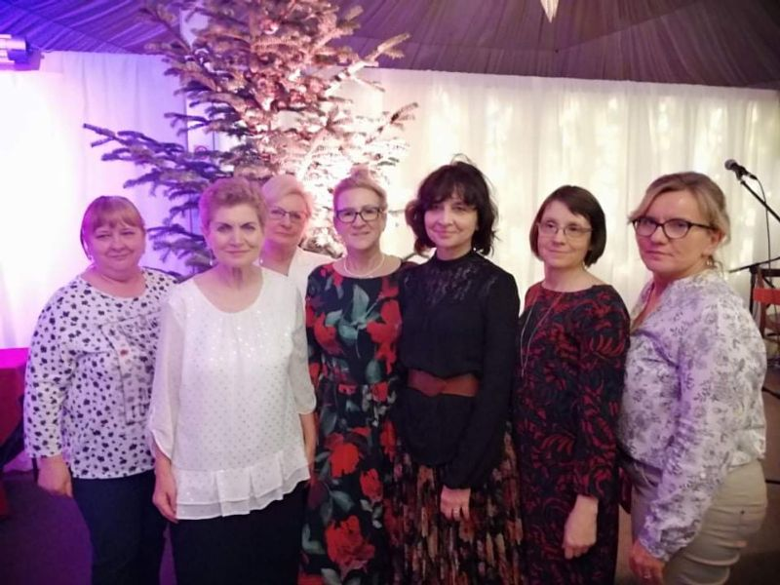
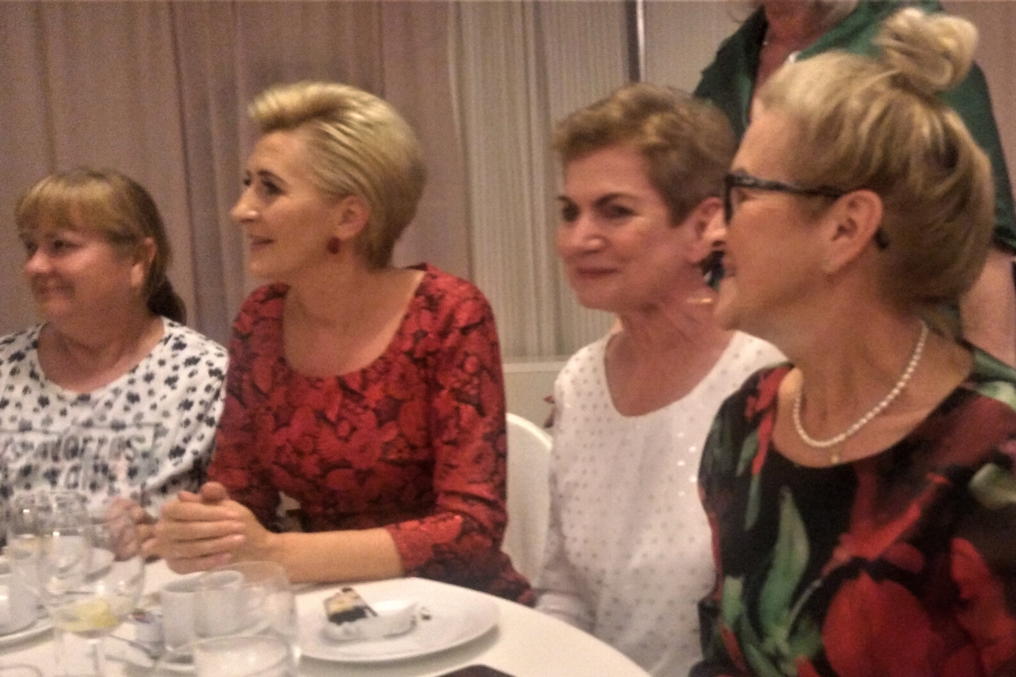

Wyjazdy integracyjne i krajoznawcze

Odbyły się również wyjazdy integracyjne i krajoznawcze i tu wymienić należy:
08.06.2019 - wycieczka do Kruszwicy i Inowrocławia, w której wzięło udział 30 Amazonek
z naszego Stowarzyszenia. Program obejmował zwiedzanie Kolegiaty św. Piotra i Pawła, ruin Zamku Kazimierza Wielkiego z zachowaną Mysią Wieżą, rejs statkiem po jeziorze Gopło oraz zwiedzanie miasta Inowrocławia z udziałem w kiermaszu rękodzieła artystycznego.

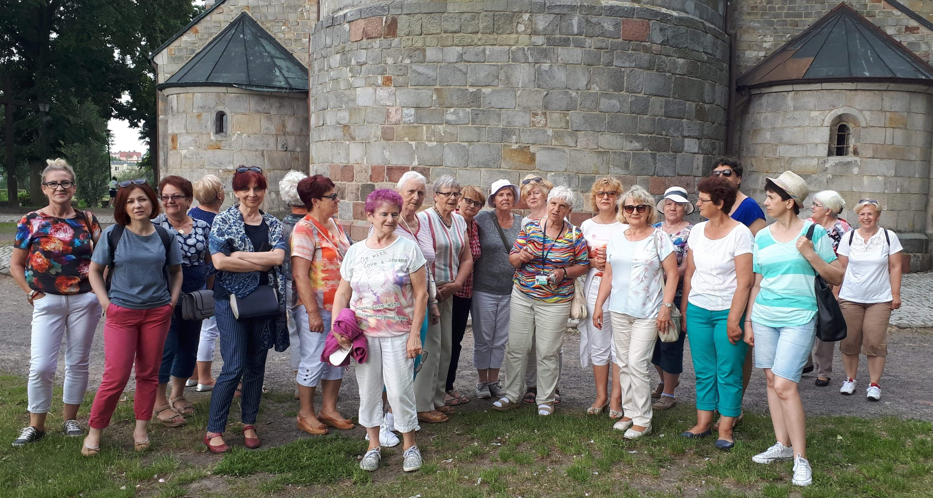
04-05.10.2019 - coroczny wyjazd do Częstochowy związany z 22. Ogólnopolską Pielgrzymką Kobiet po chorobie nowotworowej piersi na Jasną Górę. Motto tegorocznej pielgrzymki brzmiało "Chcemy dotknąć Jezusa". Po udziale w uroczystościach na Jasnej Górze zwiedzano jeszcze sanktuarium w Gidle.
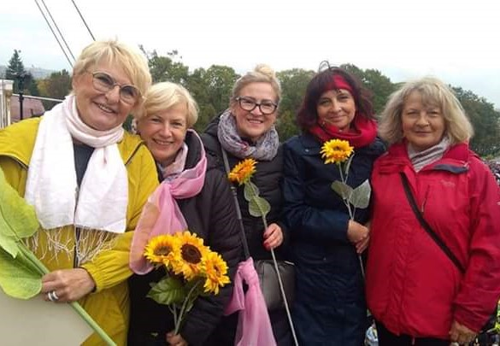
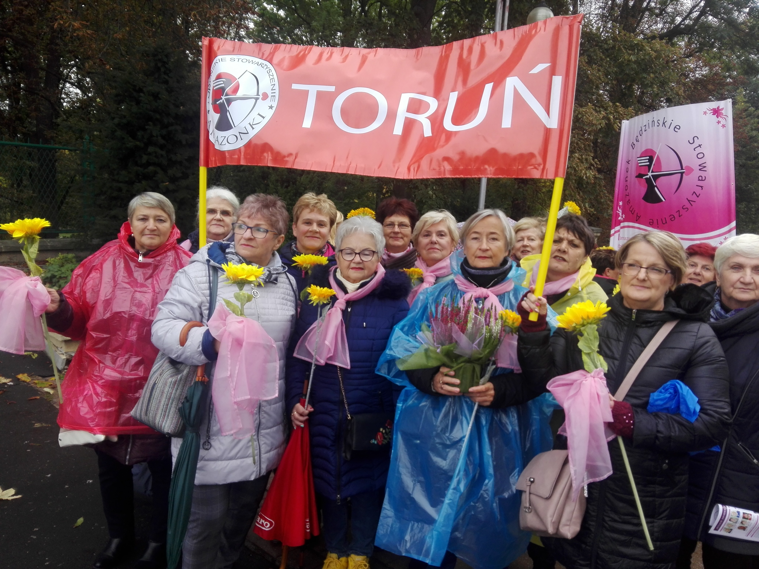

W ramach współpracy z Klubem Amazonek z Ciechocinka, nasze 4 koleżanki od 30.09-04.10.2019 przebywały w Zakopanem. Podczas pobytu w Tatrach wędrowały Doliną Chochołowską, Kościeliską, dotarły nad Smreczyński Staw oraz spacerowały Ścieżką w Koronach Drzew „Bachledka” na Słowacji. W drodze powrotnej zatrzymały się w Krakowie, gdzie zwiedzały dzielnicę Kazimierz.

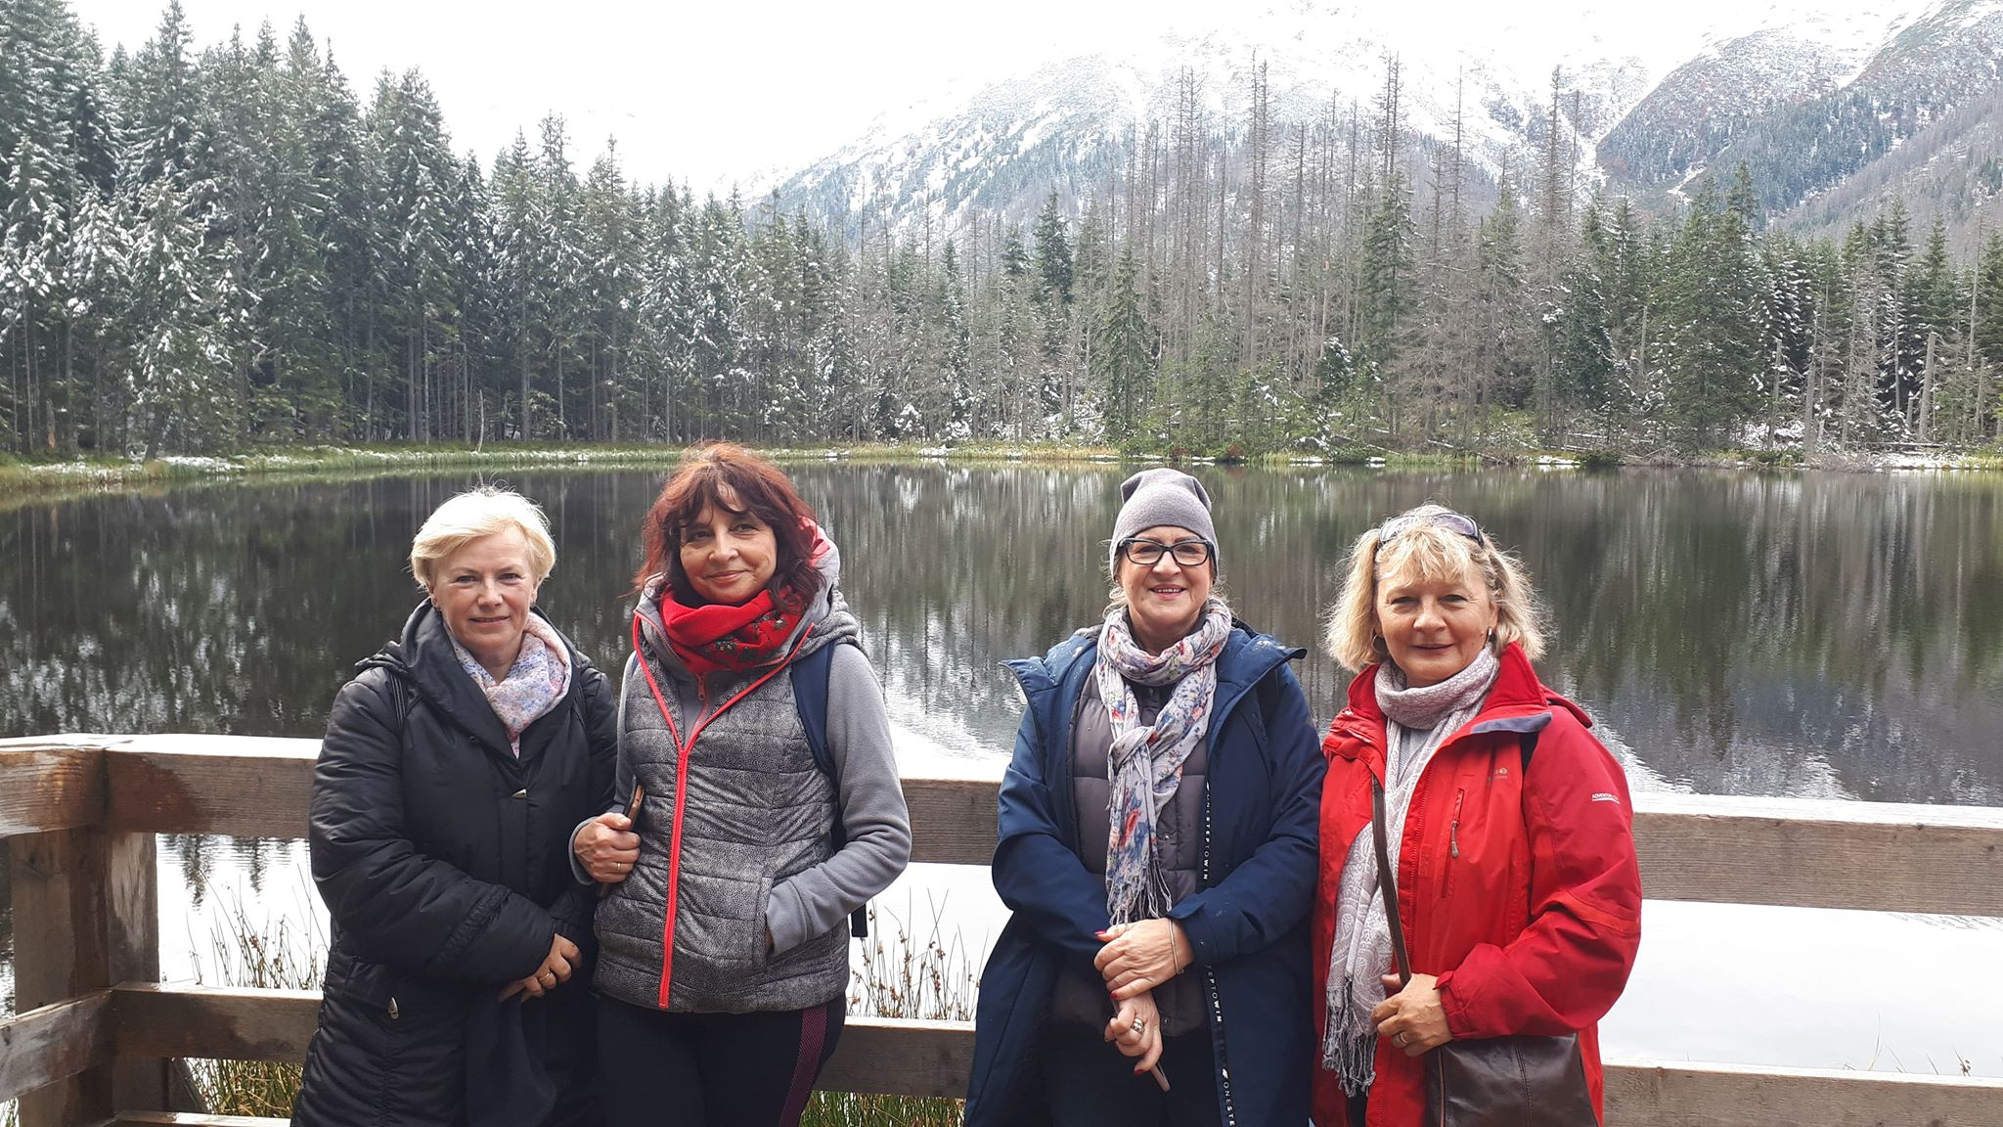

9.08.2019 - spotkanie integracyjne na kolejne zaproszenie Stowarzyszenia Amazonek
z Brodnicy. Udział wzięły Elżbieta Malcer, Joanna Jacek, Danuta Wolska.
21.10.2019 - udział na zaproszenie Amazonek z Włocławka z okazji jubileuszu 25-lecia działalności tegoż Stowarzyszenia.
7.11.2019 – udział przedstawicielek Zarządu – Hanny Marczewskiej i Sylwii Tajchman
w uroczystym Jubileuszu z okazji 10-lecia Klubu Amazonek w Grudziądzu.
Spotkania integracyjne i okolicznościowe

Kolejną atrakcją były imprezy organizowane przez nas dla nas:
07.03.2019 - odbyło się spotkanie z okazji Dnia Kobiet w restauracji Mediterian. W miłej atmosferze spędziłyśmy czas przy kawie i ciasteczkach, w małych grupach towarzyskich dyskutowałyśmy o sprawach kobiet, robiłyśmy zdjęcia.
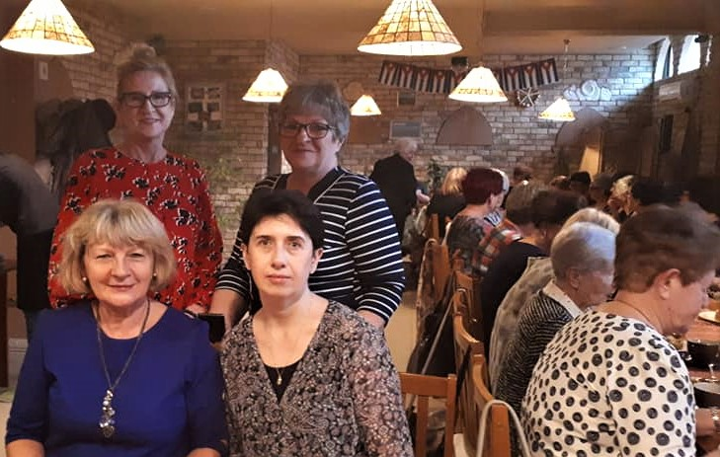
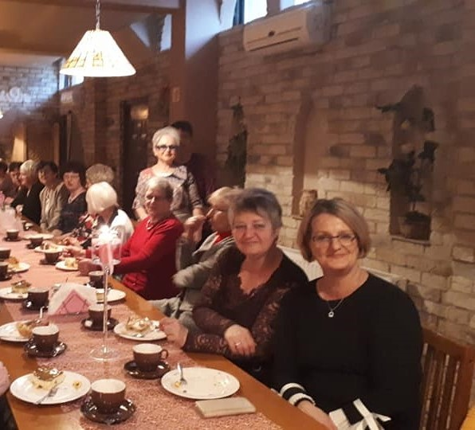

06.08.2019 - jak co roku odbyła się nasza impreza integracyjna w klubie przy Stadionie Motoareny. Przy napojach chłodzących, ciasteczkach i lodach spędziłyśmy miło ten upalny czas. Do tego towarzyszyła nam muzyka taneczna, co skrzętnie wykorzystałyśmy. Aż szkoda było rozejść się.

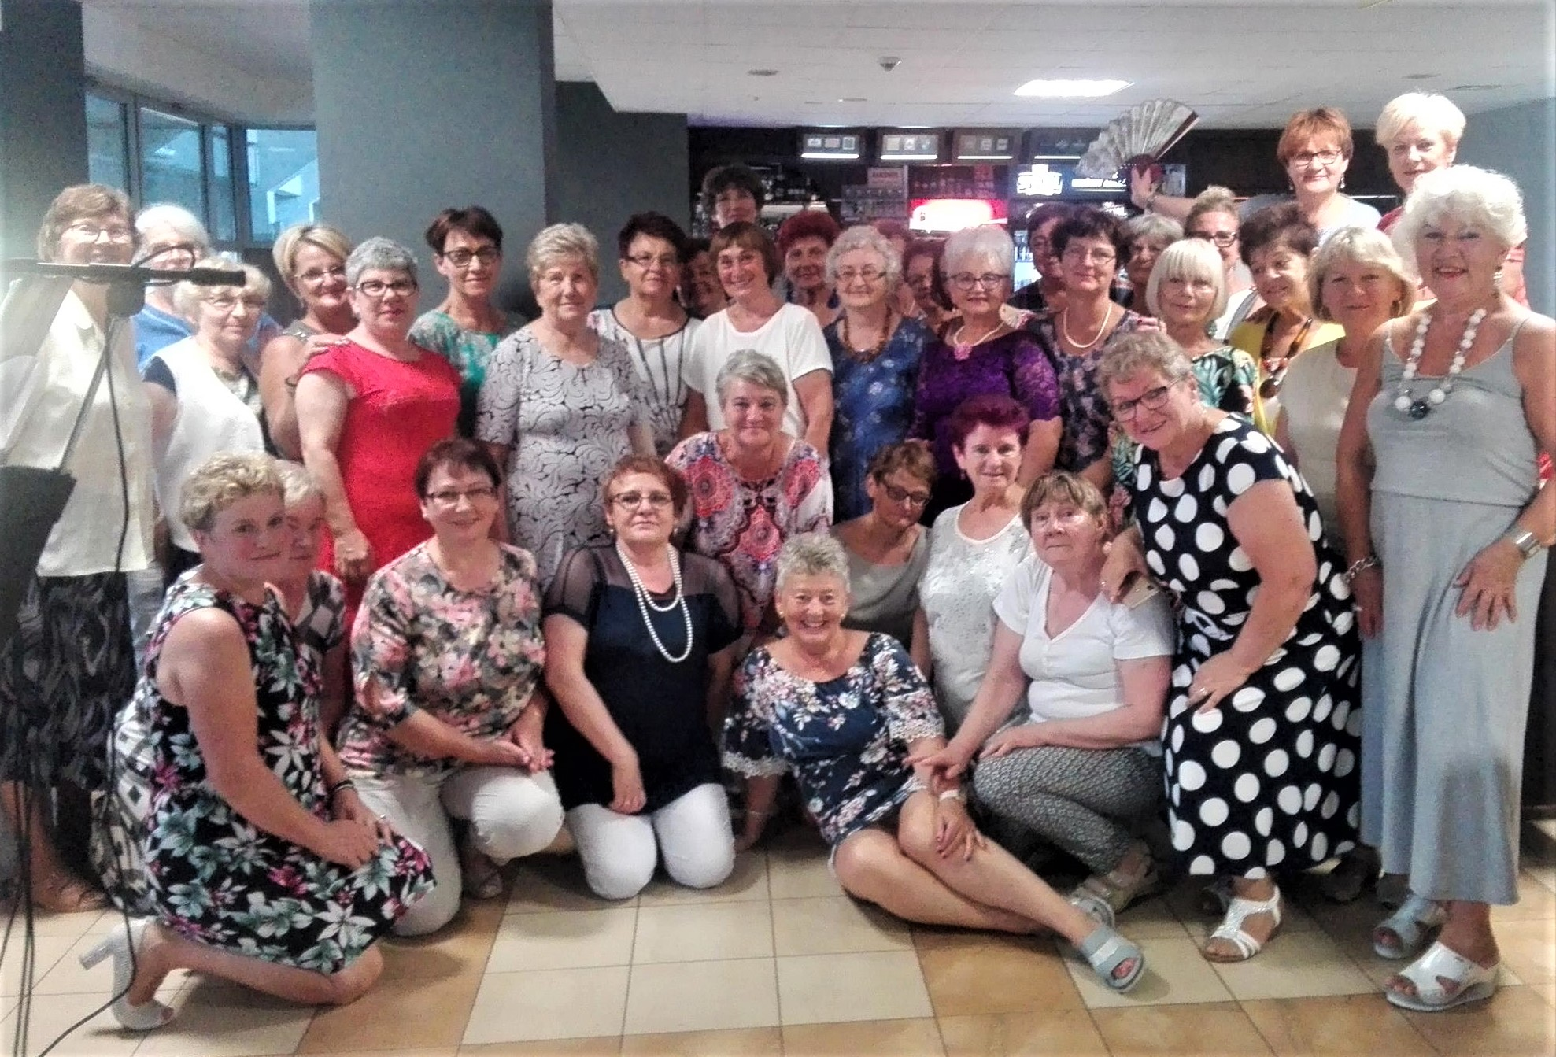

10.12.2019 - w tym roku spotkanie Wigilijne miało miejsce w Sali Mieszczańskiej Restauracji Gołębiewski. W uroczystości, jak co roku brali udział przedstawiciele włodarzy miasta obdarowując nas toruńskimi pierniczkami oraz inni zaproszeni goście. Było wiele życzeń, dzieliłyśmy się opłatkiem i prowadziłyśmy serdeczne rozmowy. Dużą niespodzianką był piękny, specjalnie dla nas wykonany tort. W finale tradycyjnie wspólne zdjęcie.

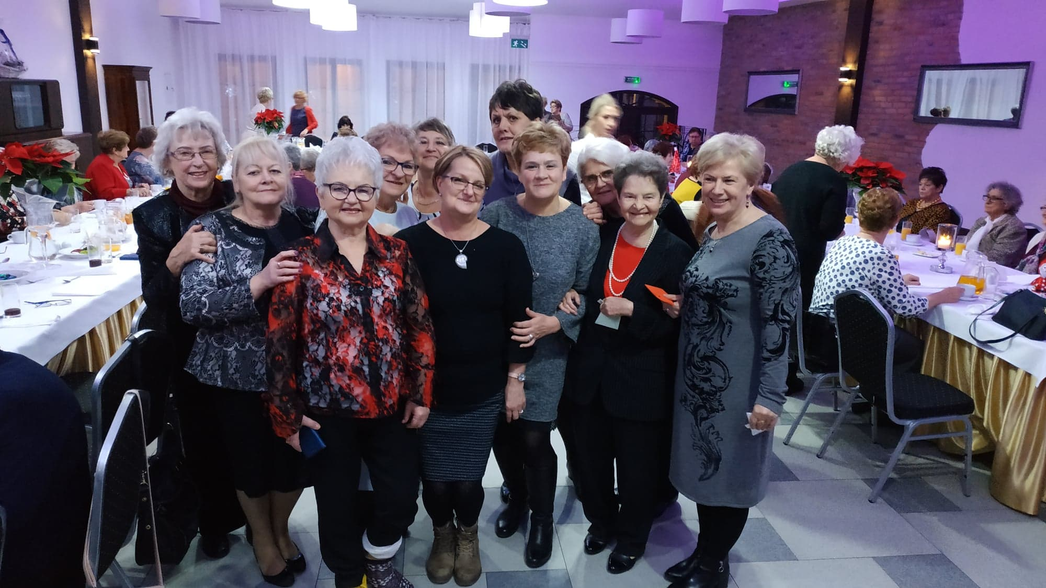
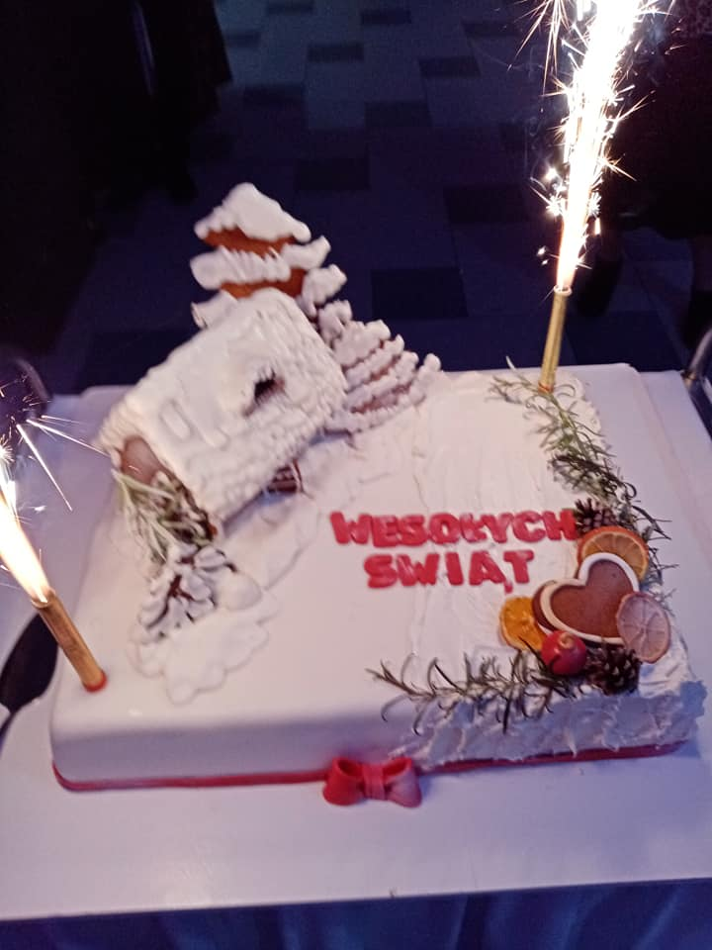

Wydarzenia kulturalne

Brałyśmy też udział w licznych imprezach kulturalnych. Często korzystałyśmy
z oferty współpracującej z nami Agencji Artystycznej "Tamada" oraz z zaproszeń od Marszałka Województwa Kujawsko – Pomorskiego i Prezydenta Miasta Torunia.
Na początek udział w trzech koncertach organizowanych w hali Arena przy ulicy Bema:
24.05.2019 - koncert z okazji Dnia Matki zatytułowany "Nie ma jak u mamy"
06.10.2019 - koncert poświęcony Janowi Pawłowi II o tytule "Między niebem a ziemią"
15.12.2019 - koncert patriotyczny związany z 100-tną rocznicą powrotu Pomorza i Kujaw do wolnej Polski, w tym i Torunia.
Inne koncerty to:
10.04.2019 - koncert rodzimego barda Jacka Beszczyńskiego w książnicy przy ulicy Raszei
28.09.2019 - koncert piosenek Osieckiej, Młynarskiego i Przybory
w wykonaniu Klementyny Umer w Sali widowiskowej MDK Przedzamcze.
19.10.2019 - koncert w kościele NMP zatytułowany "Missa Pro Pace" poświęcony ofiarom totalitaryzmu.
23.10.2019 - w klubie ODNOWA odbył się pokaz filmu Julii Karczewskiej pt.: "Siła kobiety", zawierający relacje 12 kobiet opowiadających o różnych etapach radzenia sobie z chorobą nowotworową, połączony z wystawą fotograficzną prezentującą portrety bohaterek filmu.
26.10.2019 - koncert na Jordankach dedykowany kobietom w miesiącu walki z rakiem organizowany przez czasopismo Claudia.
27.10.2019 - grupa ONKO ŚWIAT z Baja Pomorskiego wraz z podopiecznymi czyli przyjaciółmi z Akademii Walki z Rakiem przygotowała spektakl zatytułowany KOKONY o rozpoznawaniu emocji, radzeniu sobie z nimi i akceptacji samej siebie po usłyszeniu słów TO RAK. Ciekawostką jest udział w przedstawieniu trzech naszych koleżanek: Hanny Wiśniewskiej, Beaty Kotkiewicz
i Elżbiety Gołębiewskiej.
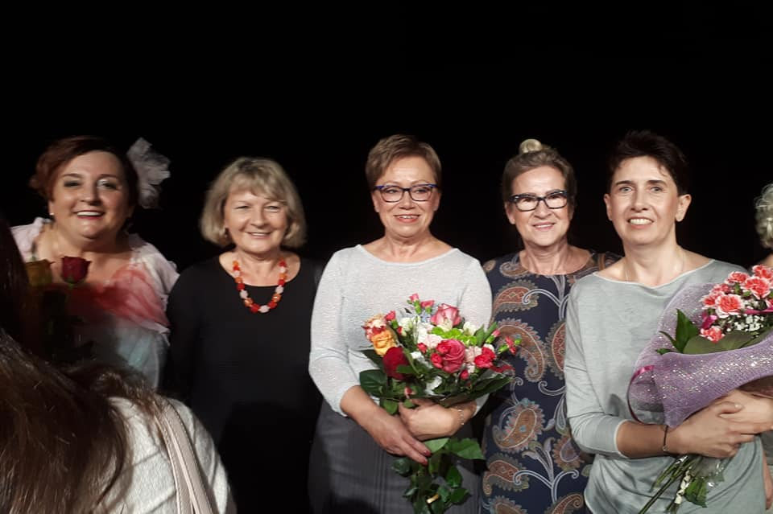
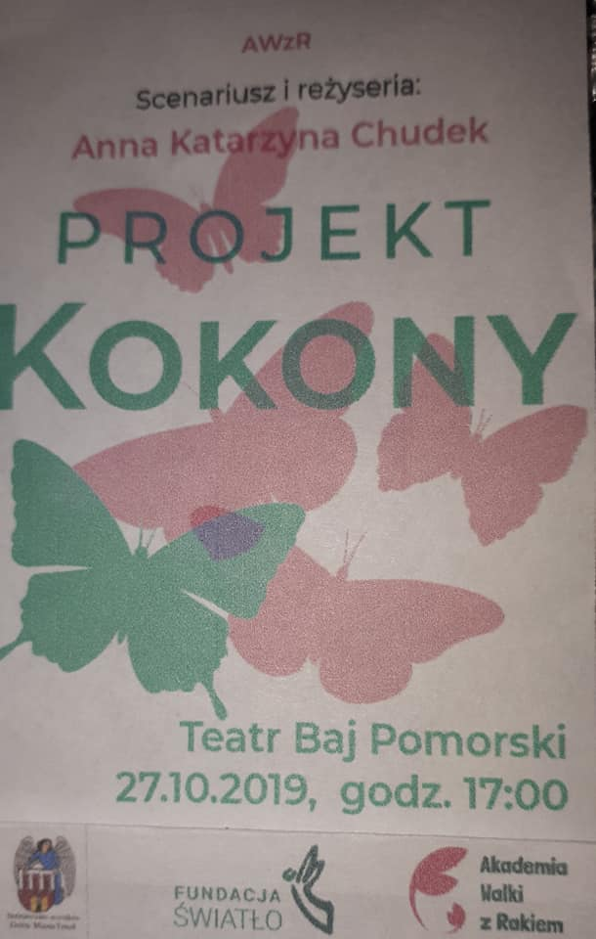

30.11.2019 - Koncert Andrzejkowy w MDK Przedzamcze połączony ze wspólnym śpiewaniem
i wieczorem autorskim pani Anieli.
18-19.12.2019 - Hospicjum Światło zaprosiło na coroczne Jasełka ze Światłem przygotowane przez grupę EFATA przy Baju Pomorskim.

Inne wydarzenia

Z innych wydarzeń Stowarzyszenia:
- udział w ciągu roku w 4 mszach świętych w intencji Amazonek wzbogaconych występem Chóru Seniorów ze swoim odpowiednio dobranym repertuarem w dniach 05.03.2019, 04.06.2019, 03.09.2019 i 03.12.2019.
- w minionym roku pożegnałyśmy nasze zmarłe koleżanki. Były to Zofia Pałączek, Janina Januszewska, Ewa Lewandowska, Regina Lewandowska, Anna Szcząchor, Zofia Paczkowska.

- złożyliśmy życzenia i obdarowałyśmy kwiatami nasze Jubilatki: Małgorzatę Adamską, Jadwigę Federewicz, Elżbietę Słoninę, Urszulę Cieślińską, Idę Piątkowską, Hannę Wiśniewską, Władysławę Dyl, Ewę Wieczorek.

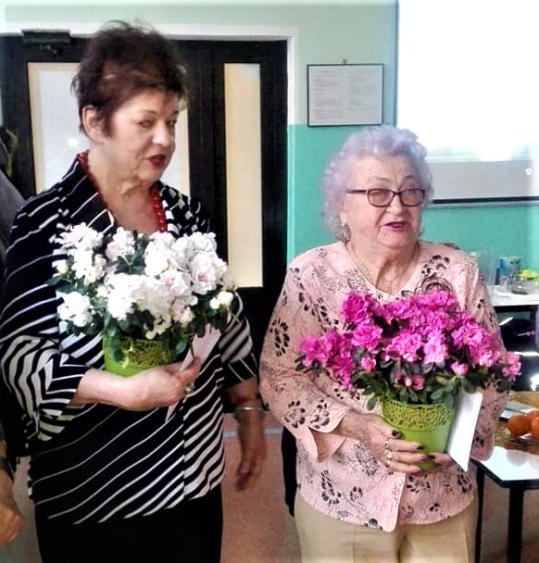
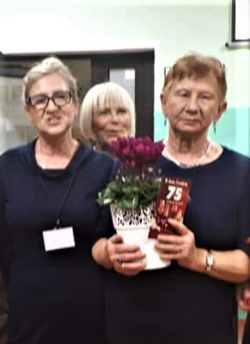
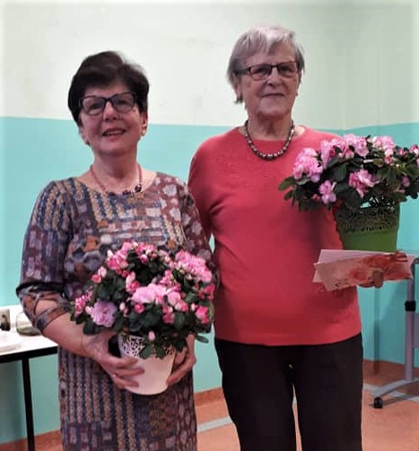

Rok 2019 obfitował w najróżniejsze wydarzenia w naszym Stowarzyszeniu. Każdy mógł wybrać
z naszej oferty to, czym jest zainteresowany. Dzięki temu nie myślimy
o chorobie i cieszymy się życiem.

Sporządziła
Sekretarz

Grażyna Klonowska

